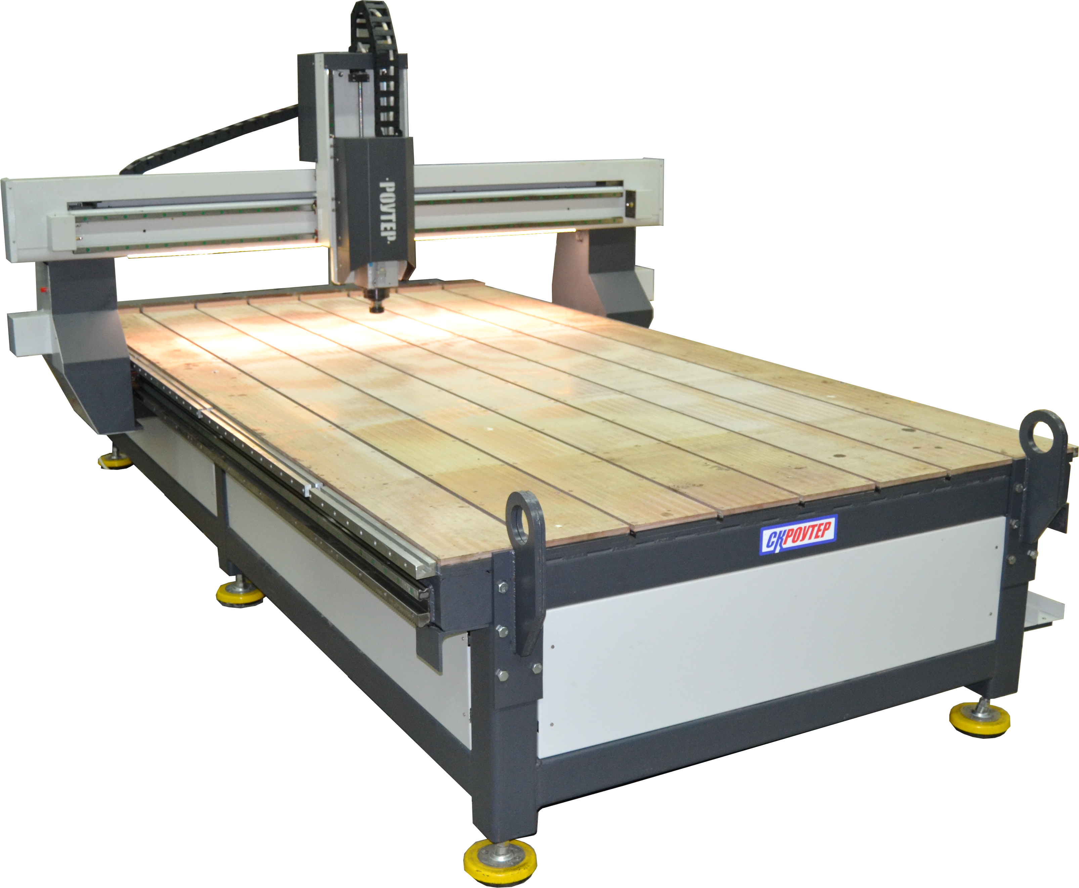

Фрезерный трех/четырех осевой станок с ЧПУ Роутер 3116 Д
Наименование |  | Кол-во |  | Стоимость, руб.
Станок Роутер 3116 Д |  | 1 |  | 2.990.000
Шпиндель Elte AF 110/25 5.0 кВт, ER 40, 100/300 Hz, 380V + 1 цанга ER 40, 6.0-18.0 тыс. об. |  | 1 |  | -
Промышленный частотный преобразователь 7.5 кВт, 380V |  | 1 |  | -
Пульт ручного управления станка. |  | 1 |  | -
Датчик установки Z координаты TOOL SENSOR |  | 1 |  | -
Набор универсальных твердосплавных фрез с хвостовиком 3,175мм (40шт) |  | 1 |  | -
Подготовка для подключения системы аспирации. |  | 1 |  | -
Датчики нулевой точки на осях X,Y,Z |  | 3 |  | -
Дополнительное освещение зоны обработки |  | 1 |  | -
Драйвера шаговых двигателей М880А, 3 (три) единицы |  | 1 |  | -
Шаговые прецизионные двигатели , 3 (три) единицы |  | 1 |  | -
ШВП 25*05 Hiwin ( ось Z) |  | 1 |  | -
HGR 25 R Рельсовые линейные направляющие Hiwin ( X,Y,Z) |  | 6 |  | -
ШВП 32*10 Hiwin (ось X,Y) |  | 2 |  | -
Прочный стальной рабочий стол СТ 3 ( толщина 29 мм.) |  | 1 |  | -
Лицензионное П.О.: Система геометрического моделирования и программирования обработки для станков с ЧПУ GеММа-3D Promo |  | 1 |  | -

ПК СК Роутер + ОС Linux.
Блок электроники управления ЧПУ станка. (Встроен в станок) |  | 1 |  | -
Паспорт станка и гарантийный талон |  | 1 |  | -
Гарантия + тех. поддержка ( две тел. линии в раб. дни 09:00 – 17:00) |  | 1 |  | 12 мес.

Дополнительные опции
Электрошпиндели: HSD 4200 Вт,ER 32 (380В) +275.000 руб.
HSD 4500 Вт,ER 32 (380В) +290.000 руб.
HSD МТ 1090-110, 5000 Вт,ER 32 (380В) +370.000 руб.
ELTE TMPE4 14/2В 5600 Вт, ER 32 (380В) +275.000 руб.
ELTE AF 100 2200 Вт,ISO 20, ER 16 (220/380В) АТС +890.000 руб.
HSD 3800 Вт,ER 32 (380В) АТС +790.000 руб.
HSD 6600 Вт, RH, (Италия),ER 25 (380В) +395.000 руб.
ELTE TMPE7 19/2 8200 Вт, ER 40 +395.000 руб.
ELTE AF 110 14 7500 Вт, ER 40 +395.000 руб.
ELTE AF 110 14/2 8500 Вт, ER 32 +395.000 руб.
Набор прецизионных цанг к шпинделю Elte AF 110/25 5.0 кВт, ER 40, 100/300 Hz, 380V, 6.0-18.0 тыс.об.мин. |  | 1 |  | 55.700
Частотный преобразователь 2.2 кВт, 220W |  | 1 |  | 21.000
Частотный преобразователь 3.7 кВт, 380W |  | 1 |  | 28.000
Преобразователь 1.5 кВт, 220V |  | 1 |  | 15.000
Частотный преобразователь 7.5 кВт, 380W |  | 1 |  | 42.000
Частотный преобразователь 11.0 кВт, 380W |  | 1 |  | 59.000
Магазин на шесть инструментов |  | 1 |  | 25.000
Держатель конусный ISO 30, ER32 RH |  | 1 |  | 44.000
Набор цанг (10 шт.) ER 32 от 3.5 мм. до 20 мм |  | 1 |  | 31.000
Автономная система, принудительного охлаждения быстросменного шпинделя |  | 1 |  | 60.000
Автоматически управляемая, сдвижная защитная крышка магазина на шесть держателей конусов |  | 1 |  | 60.000
Серводвигатели прецизионные 750W, 3 (три) единицы |  | 1 |  | 170.000
Сервоусилители прецизионные 750W, 3 (три) единицы |  | 1 |  | 160.000
ЦС (Центральная смазка направляющих и ШВП ) |  | 1 |  | 194.000
Подготовка под аспирацию |  | 1 |  | 20.000
Пульт ручного управления станка |  | 1 |  | 20.000
СОЖ |  | 1 |  | 95.000
Поддон для СОЖ |  | 1 |  | 65.000
Рабочий стол материал В95ПЧТ2 толщиной 16 мм. |  | 1 |  | 140.000
Вакуумный съемный матричный стол, материал В95ПЧТ2 ( двух зонный, вакуумная система выбирается отдельно) |  | 1 |  | 340.000
Вакуумный съемный матричный стол, материал В95ПЧТ2 (четырех зонный, вакуумная система выбирается отдельно) |  | 1 |  | 390.000
Ваккумная система 4 м3 + фильтр + фитинги |  | 1 |  | 110.000
Вакуумная система от 4 м3/ч + три присоски |  | 1 |  | от 155.000
Воздушная система охлаждения |  | 1 |  | 55.000
Система аспирации 1000 м3/час. |  | 1 |  | 59.000
Армированный прозрачный шланг диаметр 40мм, 1 метр |  | 1 |  | 520
Пульт ручного управления станка |  | 1 |  | 20.000
Комплект приводов + обратная связь на ось X,Y,Z (при установке опции: стойка ЧПУ «Титан»). |  | 1 |  | 300.000
Четвертая ось (А) патрон 80 мм., для вращ. и обр. заготовки на 360 гр. |  | 1 |  | 60.000
Четвертая ось (А) патрон 80 мм + обратная связь ( при установке доп. опции: стойка ЧПУ «Титан») точность 20 мкм. |  | 1 |  | 110.000
Четвертая ось (А) патрон 80 мм. + задняя бабка, для вращения и обработки заготовки на 360 град. |  | 1 |  | 65.000
Четвертая ось (А) патрон 80 мм + задняя бабка + обратная связь (при установке доп. опции: стойка ЧПУ «Титан») точность 20 мкм. |  | 1 |  | 115.000
Четвертая ось (А) для вращения заготовки на 360 град., патрон 125 мм. |  | 1 |  | 100.000
Четвертая ось (А) патрон 125мм. + обратная связь ( при установке доп. опции: стойка ЧПУ «Титан») точность 20 мкм . |  | 1 |  | 165.000
Четвертая ось (А) для вращения заготовки на 360 град., патрон 125 мм. + задняя бабка |  | 1 |  | 110.000
Четвертая ось (А) патрон 125мм + задняя бабка + обратная связь (при установке доп. опции: стойка ЧПУ «Титан») точность 10 мкм. |  | 1 |  | 175.000
Четвертая ось (А) прецизионная 10 мкм на базе редуктора, для вращения заготовки на 360 град., патрон 125 мм. |  | 1 |  | 230.000
Четвертая ось (А) патрон 125мм. + обратная связь (при установке доп. опции: стойка ЧПУ «Титан») точность 10 мкм. |  | 1 |  | 305.000
Четвертая ось (А) прецизионная 10 мкм на базе редуктора, для вращения заготовки на 360 град., патрон 125 мм. + задняя бабка |  | 1 |  | 240.000
Четвертая ось (А) патрон 125мм. + задняя бабка + обратная связь (при установке доп. опции: стойка ЧПУ «Титан») точность 10 мкм. |  | 1 |  | 315.000
Подготовка для подключения Четвертая ось (А) патрон 80/125 мм. + задняя бабка |  | 1 |  | 9.000
Датчик установки Z координаты TOOL SENSOR |  | 1 |  | 15.000
Подготовка для подключения датчика установки Z координаты TOOL SENSOR. |  | 1 |  | 5.000
Лицензионное П.О. Delcam ArtCAM Express |  | 1 |  | 20.000
Прецизионный глобусный стол с ЧПУ с двумя управляемыми координатами: четвертой осью (А 1) для вращения глобусного стола вокруг ocи ( Z ) и пятая ось ( В ) качения глобусного стола по оси ( Х ) на базе прецизионных моторов переменного тока, сервоприводов переменного тока и безлюфтовых прецизионных редукторов (точность одна угловая минута), с числовым программным управлением оси ( А 1 ) с вращением вокруг оси ( Z ) в диапазоне от -360 град. до +360 градусов и оси ( В ) с качением вокруг оси ( Х ) в диапазоне от – 45 градусов до + 45 градусов. | 1 |  | 590.000
Прецизионная пятая ось (С) на базе безлюфтового волнового редуктора (точность одна угловая минута), специальная площадка вращения, cервопривод с числовым программным управлением оси (С) с вращением вокруг оси (Z) в диапазоне от -90 град. до +90 градусов |  | 1 |  | 890.000
Стойка трех/четырех осевого ЧПУ «Балт-Систем» ( РФ ) |  | 1 |  | 290.000
Стойка трех/четырех осевого ЧПУ «Титан» |  | 1 |  | 290.000
Стойка пяти осевого ЧПУ «Балт-Систем» ( РФ ) |  | 1 |  | 490.000
Стойка пяти осевого ЧПУ «Титан» |  | 1 |  | 490.000
3D сканер ScanPoint (производство ООО СК Роутер) |  | 1 |  | 290.000
Камера для установки нулевых точек и коррекции угла положения заготовки на базе интерфейсной платы ЧПУ производства ООО СК «Роутер» |  | 1 |  | 155.000
Университетский сетевой комплект ГеММа-3D 1х1 Professional 10 версия (с возможностью подключения пяти пользователей) |  | 1 |  | 55.000
Лицензионное П.О.: Система геометрического моделирования и программирования обработки для станков с ЧПУ GеММа-3D Professional 1х1 + тех. поддержка |  | 1 |  | 45.000
Лицензионное П.О.: Система геометрического моделирования и программирования обработки для станков с ЧПУ GеММа-4D Professional 1х1 + тех. поддержка |  | 1 |  | 60.000
Обучение П.О. GеММа 3Д Professional 1х1 (г. Зеленоград; г. Жуковский), 1 рабочий день |  | 1 |  | 20.000
Индивидуальное обучение (одного сотрудника) на территории заказчика (Москва и М.О.), (1 рабочий день) |  | 1 |  | 40.000
Запуск оборудования (один станок) на территории заказчика (Москва и М.О.), (1 рабочий день) |  | 1 |  | 40.000
Запуск оборудования (один станок) + индивидуальное обучение (одного сотрудника) на территории заказчика (Москва и М.О.), (1 рабочий день) |  | 1 |  | 60.000
Транспортировочная тара (для станка), надежная упаковка из бруса(100мм.) и фанеры (толщиной 18мм.) |  | 1 |  | 68.500
Диагностика станка (для клиентов послегарантийного обслуживания) на территории производителя | 1 |  | 2.900
Смазка для систем швп передач и линейных рельсовых перемещений HIWIN туба 400 гр.: SKF HIWIN G05  HIWIN G01 |  | 1  1  1 |  | 3.000  3.500  5.500
Продление гарантии с выездом сервисного инженера |  | 1 |  | от 240.000

Техническое описание Роутер 3116 Д

Оборудование изготовлено на территории РФ в соответствии с ГОСТ 12.2.009-99
ТР ТС 010/2011 «О безопасности машин и оборудования».
Регистрационный номер декларации о соответствии: ТС № RU Д-RU.МБ32.В.00160
- Конструктив и станина станка исполнение сталь (Ст3), выполнен отпуск, термообработка, посадочные на станине (под рельсовые направляющие, под косозубые рейки, опоры шарико-винтовых передач и т.д.) выполнены строганием, фрезерованием и шлифованием, покраска порошковой краской.
- Благодаря высокоточным механизмам гарантируется:
- Высокая скорость перемещения – до 5.000 мм./мин.
- Точность перемещения – до 0.0025 мм.(2.5 мкм.)/ 300 мм.
- Точность повторяемости – до 0.10 мм. (100 мкм.)/ 300 мм.
- Крутящий момент на осях XYZ – 113 кг*см.
Станина | Металл CТ3
Направляющие рельсы ось X,Y,Z | HGR 25 R Рельсовые Hiwin(Германия)
X ПРИВОД | ШВП HIWIN 32*10 (Германия)
Y ПРИВОД | ШВП HIWIN 32*10 (Германия)
Z ПРИВОД | ШВП HIWIN 16*05(Германия)
Шпиндель | Elte 5.0 кВт, ER 40, 100/300 Hz, 380W ( Италия)
Привод | Прецизионные шаговые моторы
Привод | Драйвера М880А
Язык управления | G-code (ISO)
Материал рабочего стола | СТ 3
Напряжение | 380В 50гц
Размеры рабочего стола | 1600*3400(мм)
Размеры рабочего поля (XYZ) | 1600*3100*400(мм)
Вес брутто | 3.140 кг.(три тонны сто сорок)
Размеры в упаковке | 2300*3800*1350(мм)
Цена (комплектация): | 2.990.000 руб.  Стоимость оборудования не включает НДС

